Обозначение звуков:
Задание 1. Раскрасить все игрушки зеленым цветом и под каждой нарисовать столько квадратиков, сколько в слове звуков.
Задание 2. Раскрасить всю одежду синим цветом и под каждым предметом нарисовать столько квадратиков, сколько в нем звуков.
Задание 3. Раскрасить всю посуду красным цветом. Под каждым рисунком нарисовать звуковой домик.
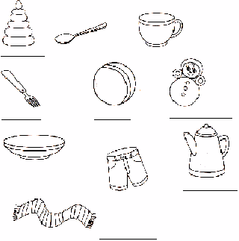

Задание 4.
Кому что нужно для работы? Соедини подходящие картинки.
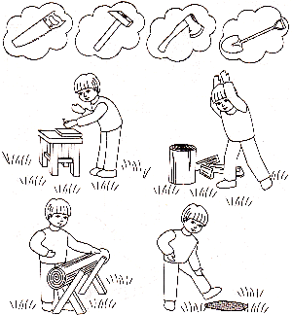
Задание 5. Как назвать одним словом предметы, которыми работает мальчик. Составь звуковой домик к этому слову. ________________
Задание 6. Составить звуковые домики к каждому предмету, которым работает мальчик.
1. ____________________ 3._______________________
2. ____________________ 4. _______________________
Задание 7. Нарисуй ещё один инструмент и составь к его названию звуковой домик. ________________________
Задание 8. В каждой группе зачеркни лишний предмет. Под каждым рисунком составь звуковую схему слова.

 | 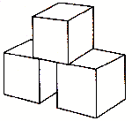 | 
 | 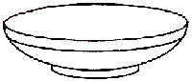 | 
 | 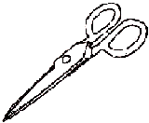 | 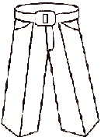
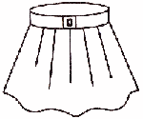 | 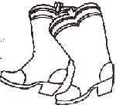 | 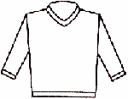
Согласные звуки звонкие и глухие.
Обозначение:
– гласный звук.
– твердый глухой согласный звук.
– твердый звонкий согласный звук.
– мягкий глухой согласный звук.
– мягкий звонкий согласный звук.

Задание 9. Дорисуй картинки и раскрась их. Назови все предметы одним словом. Сделай для него звуковой домик. ______________
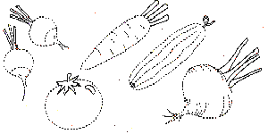
Задание 10. Сделай звуковой домик для каждого предмета.
1. ____________________ 4. _____________________
2. ____________________ 5. _____________________
3. ____________________
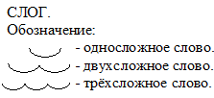
Задание 11.
Подбери пару каждому предмету. Соедини их линиями.
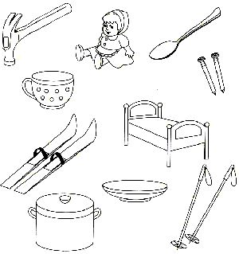
Задание 12. В № 11 раздели слова на слоги.
Слог. Ударение.
Задание. Для каждой мамы найди ее детеныша.
Задание. Под каждым изображением составь звуковую схему, раздели на слоги, поставь ударение.
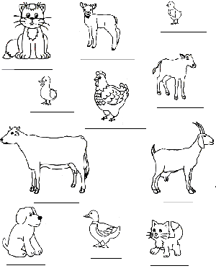
Задание 15. Вернись к № 11 и поставь ударение в каждом слове.
Материал для звукового анализа слов.
№ 16. Раскрась. Под каждой картинкой составляй звуковую схему слова, дели на слоги, ставь ударение.

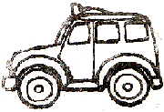 |  | 
 |  | 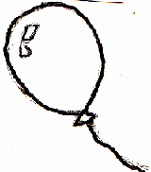
 | 
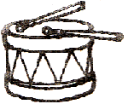 |  | 
Задание № 17. Раскрась лишний предмет. Под каждым рисунком составь звуковую схему слова. Раздели на слоги, поставь ударение.

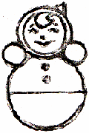 |  | 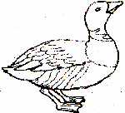
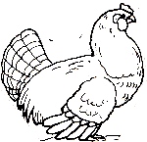 | 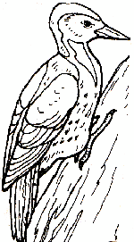 | 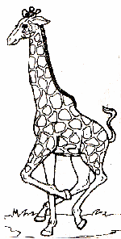
 |  | 
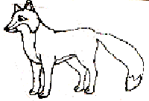 | 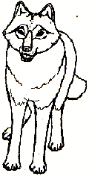
Задание № 18. Под каждой картинкой начерти звуковую схему слова, отмечая все “опасные места”.

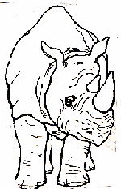 |  | 
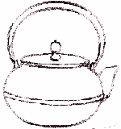 |  | 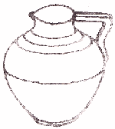
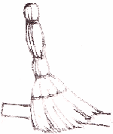 |  | 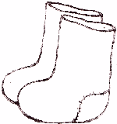
Задание № 19. Составить и записать звуковую схему слова под каждой картинкой. Отметить “опасные места”.

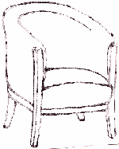 | 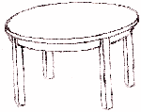 | 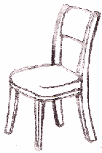
 | 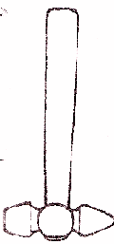 | 
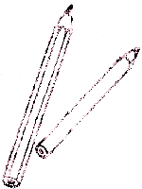 |  | 
Задание № 20. Раскрась. Составь и запиши звуковую схему слова, отмечая “опасные места”.

 |  | 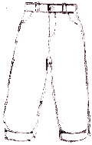
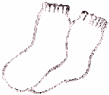 |  | 
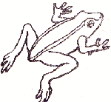 | 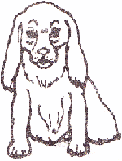 | 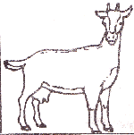
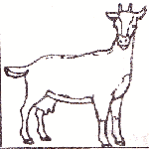 |  | 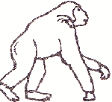
Задание № 21. Под каждой картинкой на первой строке составить звуковую схему, отмечая “опасные места”; на второй строке напечатать слово, делая “окошки в опасных местах”.

 | 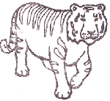 | 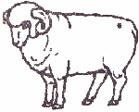
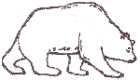 | 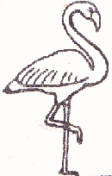 | 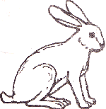
 |  | 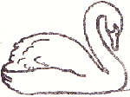
Задание № 22. Под каждым рисунком на первой строке составить звуковую схему слова, отмечая “опасные места”, на второй – напечатать слово, делая “окошки в опасных местах”.

 |  | 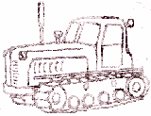
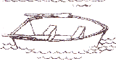 |  | 
 | 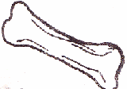 | 
 | 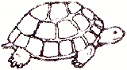

Задание № 23. На первой строке начертить звуковую схему слова, отмечая точкой “опасные места”, на второй – напечатать слово, делая “окошки в опасных местах”.

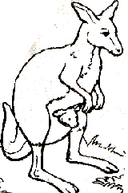 |  | 
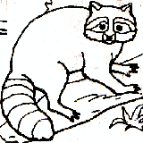 | 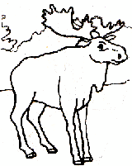 | 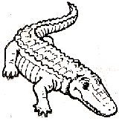
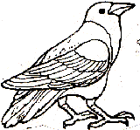 | 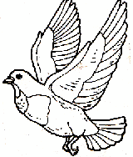 | 